1. 图形操作模块

图形操作模块主要功能包含图形数据编辑、空间查询、图查表、地图操作等主要功能，下面一一进行介绍。

* 1. 图形数据编辑

定义

图形数据编辑指的是针对矢量数据进行的编辑，不仅包括对现有读取的矢量数据进行修改，还可以创建新的矢量数据。图形数据编辑以图层为主要单位，要素为操作对象，能够灵活地对矢量数据进行调整，从而得到用户想要的数据。

操作

首先点击工具栏上的图标，在弹出窗口中选择需要进行编辑的图层，然后进入编辑模式。在编辑模式下，工具栏右侧三个编辑工具变为可用，三个工具分别代表创建要素、编辑要素和移动要素。

如果需要创建新要素，点击后，在地图界面就可以进行勾绘，勾绘完成后右键可选结束当前部分描绘和结束整个描绘过程。

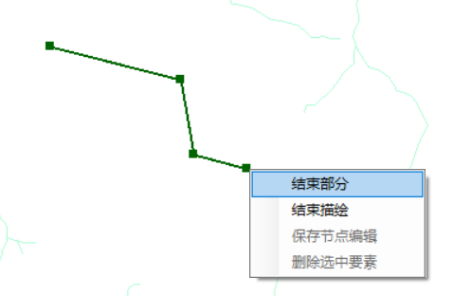

如果需要编辑要素，点击后，就可以对选中要素的节点进行编辑。鼠标单击选中节点后拖动到想要的位置，然后右键选择保存节点编辑即可。

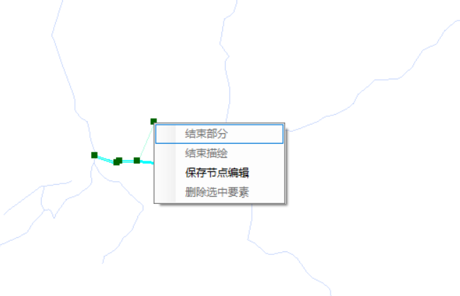

如果需要移动要素，点击后，就可以单击选中要素后进行拖动。

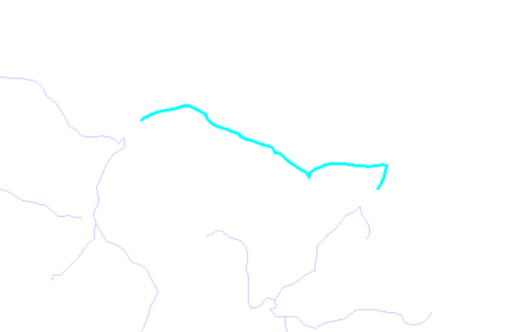

如需删除要素，只需选中待删除要素后，右键单击删除选中要素即可。

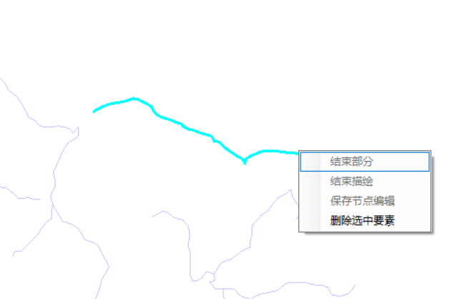

* 1. 空间查询

定义

空间查询指的是查询特定空间范围内的矢量数据，用户通过鼠标左键拉动生成一个复选框，系统查询并选中与该复选框存在交集的要素数据并将其设置为选中状态。在选中状态下，可以查询该要素的属性信息。

操作

首先单击工具栏上的图标，进入选择模式。在地图界面左键并拖动画框，从而选中要素。然后单击图标，在弹出界面选择选中图层和选中要素后，就可查看该选中要素的属性。

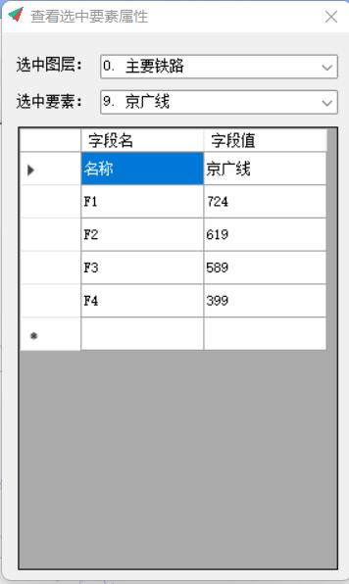

* 1. 图查表

定义

图查表指的是查询特定要素的属性信息，用户通过鼠标单击要素，系统查询并选中该要素，可以查询该要素的属性信息。

操作

具体操作同1.2空间查询。

* 1. 地图操作

定义

地图操作可以改变数据的显示内容，并不改变数据本身，主要包括缩放、漫游和改变图层顺序。用户通过滚动鼠标滚轮实现地图缩放，通过拖动地图实现漫游，通过改变图层顺序改变叠加方式。打印地图的内容即为窗口显示内容，因此也需要通过上述操作进行调整以获得所需要的地图。

操作

要实现地图缩放，只需要将鼠标放置在地图界面之上，然后前后滚动鼠标滚轮就可实现对地图的放大和缩小。

要实现地图漫游，需要首先点击工具栏上的图标，然后将鼠标放置在地图界面上，鼠标左键单击后不松开，然后移动鼠标就可实现地图漫游。

要实现改变图层顺序，只需选中要移动的图层之后，点击目录栏上方相应的按钮。四个按钮从左到右分别指的是上移一层、下移一层、置顶、置底。

要实现打印地图，只需点击菜单栏文件-打印地图，就可将当前显示内容输出为图片。

